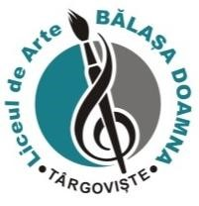



AGENDA WORKSHOP-ului

*Starea de bine ca politică de management*

realizat ca parte a diseminării activității din cadrul mobilităților

proiectului KA1-SCH nr. 2021-1-RO01-KA121-SCH-000008581

Liceul de Arte *Bălașa Doamna*, Târgoviște, 19.11.2022

|  |  |
| --- | --- |
| MOMENTUL | ACTIVITATEA |
| 09:15 – 09:30 | Sosirea participanților |
| 9:30 | Deschiderea workshop-ului |
| 09:35 – 12:35 | Desfășurarea pe secțiuni     * Secțiunea 1: *Asigurarea calității prin crearea stării de bine. Context legislativ. Oportunități și amenințări* * Secțiunea 2: *Tehnici de implementare a stării de bine ca diriginte/ profesor pentru învățământ primar. Premise, experiențe, aplicații* * Secțiunea 3: *Managementul ca factor al stării de bine. Construirea și consolidarea echipei*     Fiecare secțiune are o durată de aproximativ 55 de minute, fiind intercalate două pauze a câte 10 minute. |
| 12:35 – 12:50 | Pauză |
| 12:50 – 13:20 | Focus-grup |
| 13:20 – 13:30 | Evaluarea activității prin aplicarea unui chestionar de feedback.  Concluzii |

Director,

Pr. prof. Marian DOBRESCU